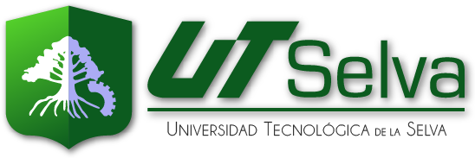

**UNIVERSIDAD TECNOLÓGICA DE LA SELVA**

**Carrera:**

Desarrollo de Software Multiplataforma

**Materia:**

Experiencia de Usuario

**Unidad Temática:**

1. Usabilidad y experiencia del usuario.

**División:**

Tecnologías de la información

**Actividad de evaluación:**

Cuadro Sinóptico

|  |  |
| --- | --- |
| **Nombre del alumno:** | **Matrícula:** |
| Leonardo Antonio Guillén Navarro | 091910039 |

**Grado:** 7**° Turno:** Vespertino **Grupo:** A

**Nombre del profesor:**

Mtro. Alejandro Vázquez Rodríguez.

**Lugar y Fecha de entrega:**

Ocosingo, Chiapas, 18 de Septiembre de 2021

**ÍNDICE**

CUADRO SINÓPTICO 1

BIBLIOGRAFÍA 2

# CUADRO SINÓPTICO

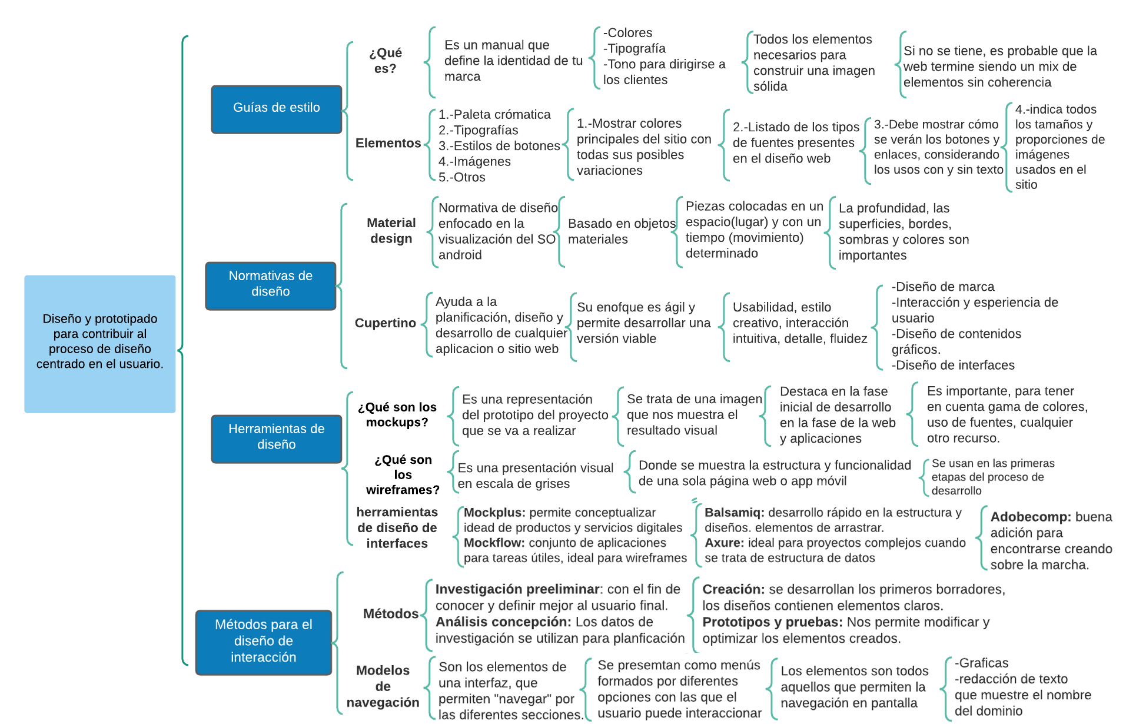

# BIBLIOGRAFÍA

cupertino. (2018). *Planificamos, diseñamos y construimos aplicaciones web*. Obtenido de cupertino: http://cupertino.es/

glopdesign. (2020). *Qué es y para qué sirve una guía de estilo*. Obtenido de glopdesign: https://glopdesign.com/guia-estilo-web/

idablog. (28 de Octubre de 2015). *¿Qué elementos debe incluir una guía de estilo de diseño web?* Obtenido de idablog: https://blog.ida.cl/diseno/guia-de-estilo-diseno-web/

Lucidchart. (2021). *Qué es un wireframe para un sitio web*. Obtenido de Lucidchart: https://www.lucidchart.com/pages/es/que-es-un-wireframe-para-un-sitio-web

Prida, N. (28 de Enero de 2020). *Qué es un mockup o maqueta web*. Obtenido de Openwebinars: https://openwebinars.net/blog/que-es-un-mockup-o-maqueta-web/

Rytewiki. (2021). *Diseño de Interacción*. Obtenido de Rytewiki: https://es.ryte.com/wiki/Dise%C3%B1o_de_Interacci%C3%B3n#M.C3.A9todos_y_.C3.A9nfasis

*Tipos y Elementos de los Sistemas de Navegación*. (s.f.). Obtenido de Sitio google: https://sites.google.com/site/productofinaljlmm/tipos-y-elementos-de-los-sistemas-de-navegacion